

**令和５年度　子育て支援講座　（無料）**

**ゆったり呼吸で全身ストレッチ＆**

**足元からのセルフケア**

**～take care of your body～**

講師　山本　久美子先生

健康運動指導士（長崎県支部副支部長） ダイエットインストラクター

　腸活アドバイザー　チェアヨガインストラクター

☆様々な場所でボディメンテナンスに関わって２０年越えの先生♪現在は

koo.style(パーソナルジム)で、「鍛える前に整える」を合言葉に活動されています。

＊日時　　　令和６年１月２５日（木）　10：３０～11：30　（受付10：１０～）

＊会場　　　滑石中央幼稚園　　遊戯室

＊対象　　　子育て中の保護者の方ならどなたでも参加できます♪

＊定員　　　１５名程度　　（定員になり次第締め切ります）

＊服装・持参物　　動きやすい服装でお越しください。あればヨガマット、ない場合は

　　　　　　　　　バスタオルをご持参ください。

＊申し込み方法　　申し込み用紙、または電話にてお申し込みください。

★保護者向けの講座です。お子様の託児致します。（申込み時に、託児申し込みが必要です。）

★来園の際は第２駐車場をご利用下さい。お子様連れの方は第１駐車場（玄関横）をご利用下さい。

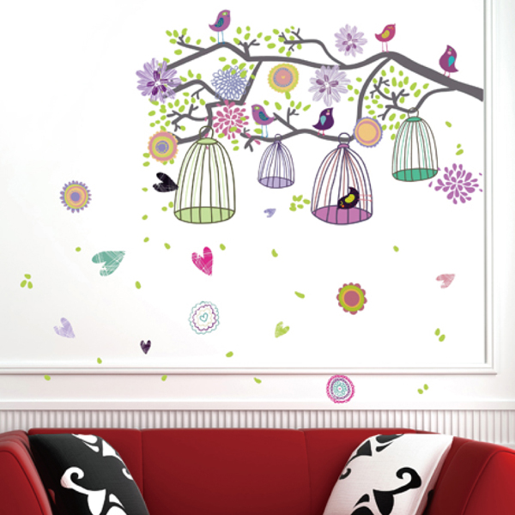

★積雪等で講座を中止する場合は園HP等でお知らせいたします。

滑石中央幼稚園

　　　　　　　　　　　　　　　　　　　　　　　　　　　滑石４丁目１３９６－４２　　TEL　８５６－２０３１

きりとり

　　　　参加する保護者の名前（　　　　　　　　　　　　　　　　　）　　　　　　　　　　託児　　　　　有　　　　・　　　　無

託児のお子様の名前（　　　　　　　　　　　　　　　　　　）　年齢（　　　才　　　　　ヶ月）

連絡先（　　　　　　　　　　　　　　　　　　　　　）